Мәктәписеме
Апаз урта гомуми белем бирү мәктәбе
1. Чараныңисеме
“Туган телеңне өйрән һәм ярат”районкүләм шигырь укучылар бәйгесе.
2.Чараныңдәрәҗәсе (мәктәп, районкүләм, республика)
Районкүләм
3. Уткәрүвакыты
20.02.2021
4. Катнашучылар саны
1
5. Чараныңкыскачаэчтәлеге
“Туган телеңне өйрән һәм ярат”районкүләм шигырь укучылар бәйгесендә катнашып мәктәбебезнең татар теле һәм әдәбияты укытучысы Фәйзиева Алсу Вәзих кызы беренче урын яулады.
6. Сайтта, соц. челтәрләрдә чараны чагылдырган сылтама
https://edu.tatar.ru/arsk/page251682.htm/read-news/2568269
7. СМИ
Инстаграм, мәктәп сайты
8. СМИ
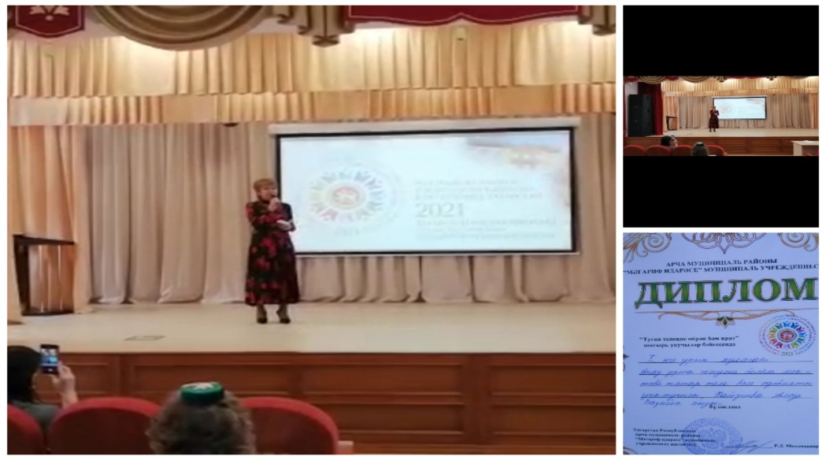
Мәктәписеме
Апаз урта гомуми белем бирү мәктәбе
1. Чараныңисеме
“Мин яратам сине, Татарстан”районкүләм шигырь укучылар бәйгесе.
2.Чараныңдәрәҗәсе (мәктәп, районкүләм, республика)
Районкүләм
3. Уткәрүвакыты
26.02.2021
4. Катнашучылар саны
2
5. Чараныңкыскачаэчтәлеге
“Туган телләр һәм халыклар бердәмлеге елы”на багышлап үткәрелгән “Мин яратам сине, Татарстан” районкүләм шигырь укучылар бәйгесендә катнашып мәктәбебезнең 1 нче сыйныф укучысы Гәйнетдинова Илзия һәм 6 нчы сыйныфтан Низамова Алинә икенче урынны алдылар. Котлыйбыз!!!
6. Сайтта, соц. челтәрләрдә чараны чагылдырган сылтама
https://edu.tatar.ru/arsk/page251682.htm/read-news/2568277
7. СМИ
Инстаграм, мәктәп сайты
8. СМИ
